**ADAPTER**

**Ejercicio1:**

Lo que se encarga este patrón es comunicar interfaces que son distintas para que puedan trabajar entre sí.

Vamos a ver un ejemplo en donde estamos desplegando información atraves de un formato json de productos, vamos a crear una pequeña aplicación y veremos como podemos integrar este patrón de diseño **adapter**.

1. Creamos nuestra clase Producto

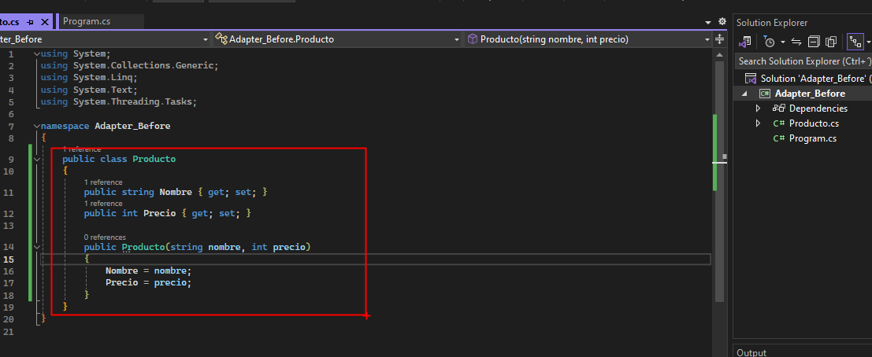

1. Creamos datos para los productos, una lista de celulares con sus respectivos precios

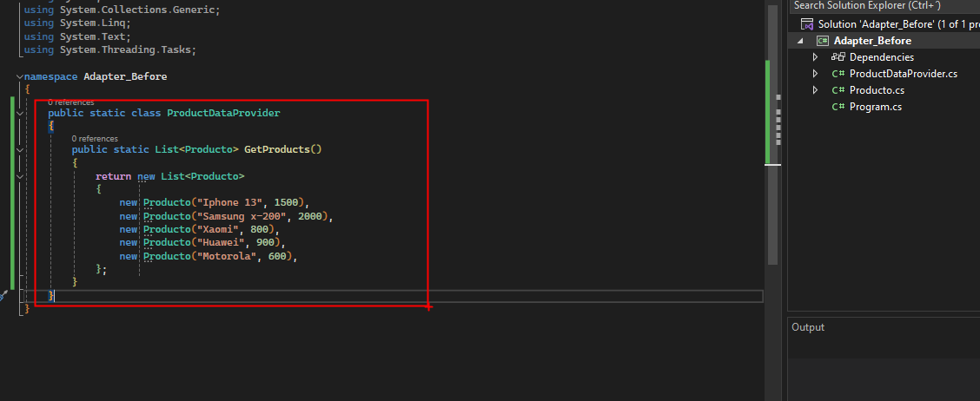

1. Lo que se hara en este ejercicio es imprimir los productos en un formato json

Para ello utilizaremos la librería de .net **newtonSoft.Json** para poder convertir dichos datos a un formato json

Veremos otra forma de instalar paquetes con el **package manager console:**

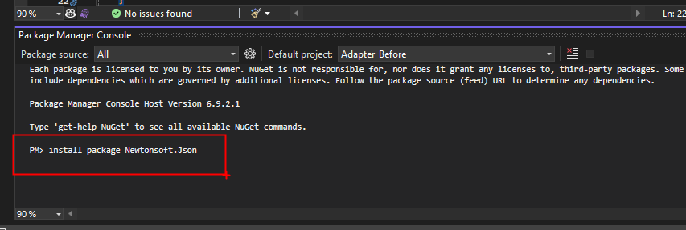

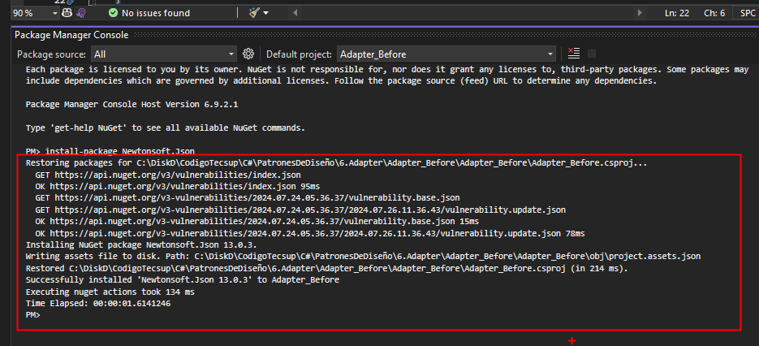

Y verificamos que este:

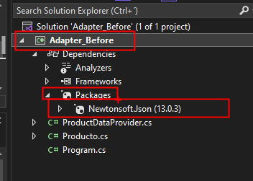

1. Lo siguiente que haremos es crear la clase de nombre **JsonConverter** que tendrá dicha responsabilidad de convertirlo en formato json

Si no tuviéramos esta librería Json tendríamos que convertirlo de forma manual asi:

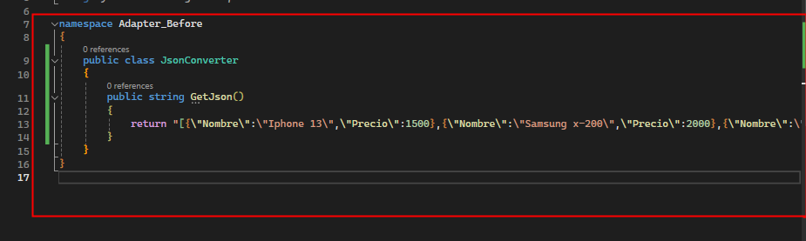

Pero como tenemos dicha librería **newtonSoft.Json** lo hacemos asi:

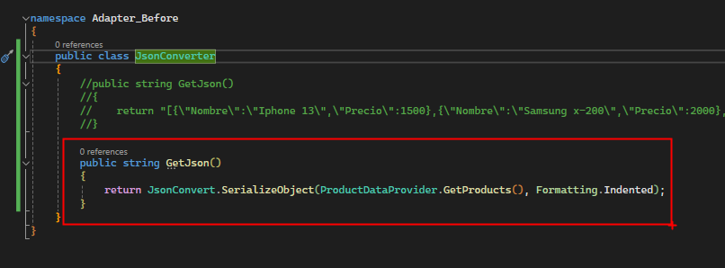

Y modificamos nuestro **Program.cs**

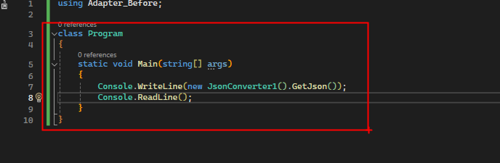

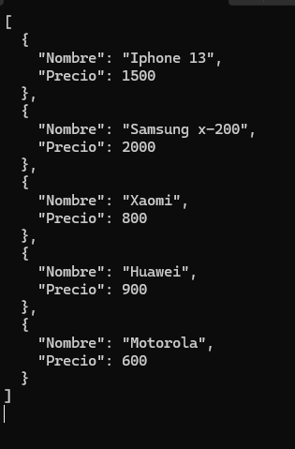

**Abrimos nuestro archivo Adaper_After**

Inconveniente:

Ahora resulta que uno de los proveedores nos puede entregar la información pero en formato **XML.**

Pero nosotros en nuestro ejercicio no tenemos esa opción de convertir **XML** en formato **Json**

**Para eso utilizaríamos el patrón Adapter para poder convertir lo que nos entrega nuestro proveedor en formato XML y convertirlo asi en un formato Json que es con el que trabajamos**

**Antes de trabajar con un documento XML necesitamos saber que es:**

Un documento XML (Extensible Markup Language) es un formato de texto utilizado para almacenar y transportar datos. Es un estándar ampliamente adoptado que define una estructura jerárquica de elementos con etiquetas y atributos, permitiendo representar datos de manera legible tanto para humanos como para máquinas.

**Características de XML**

1. **Estructura Jerárquica**: XML organiza los datos en una estructura de árbol. Cada elemento puede tener subelementos, creando una jerarquía.
2. **Etiquetas Personalizadas**: A diferencia de HTML, XML no tiene un conjunto fijo de etiquetas. Las etiquetas se definen según las necesidades de los datos que se representan.
3. **Autodescriptivo**: XML es autodescriptivo porque las etiquetas proporcionan información sobre el tipo de datos que contienen.
4. **Portabilidad**: XML es un formato de texto, lo que lo hace fácilmente transportable y compatible con diferentes sistemas y plataformas.
5. **Extensible**: Puedes crear tus propias etiquetas y estructuras, lo que lo hace muy flexible para representar datos complejos.
6. Creamos nuestra clase **XMLConverter**

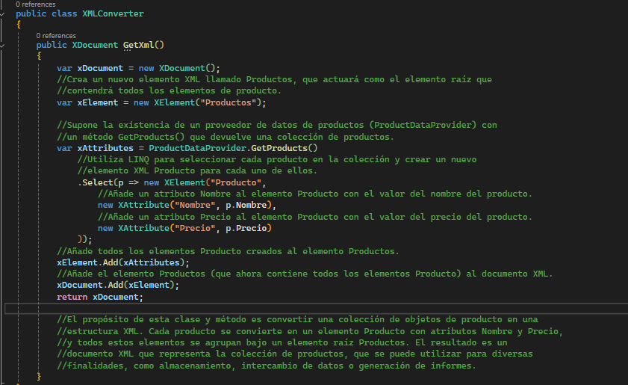

Probamos este archivo **XMLConvert**

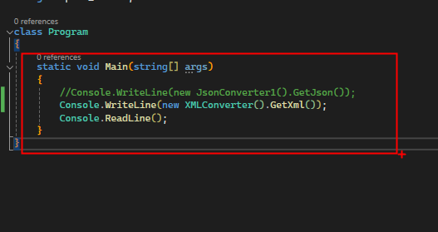

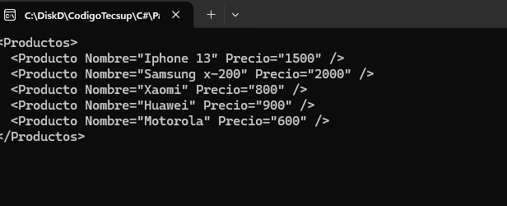

Ahora modificamos nuestra clase **JsonConverter1:**

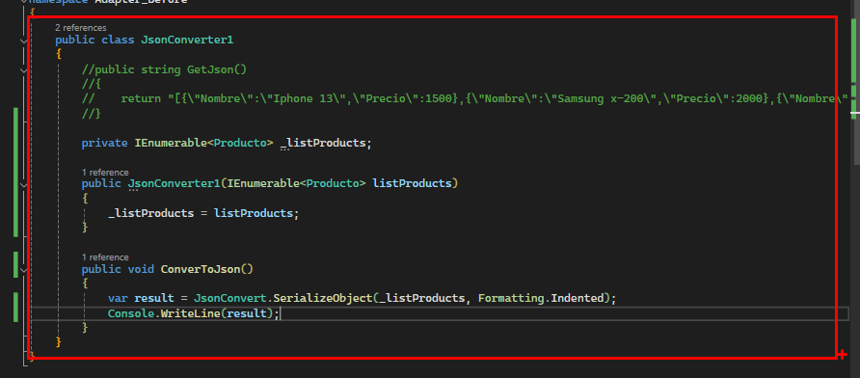

Lo siguiente que tenemos que hacer es que nuestro programa se siga interpretando como **Json**

Creamos primeramente la interfaz:

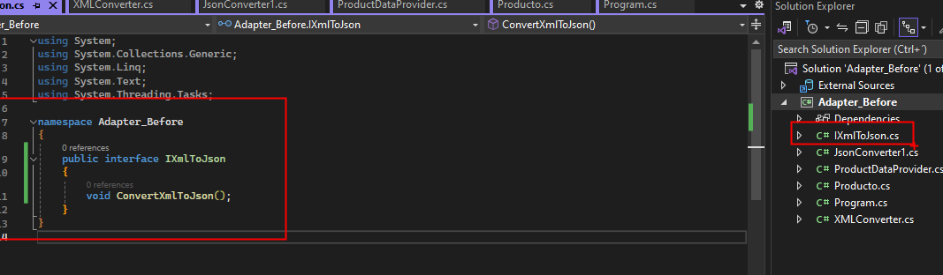

Ahora creamos dicha implementación

Creamos nuestra clase **XmlToJsonAdapter**:

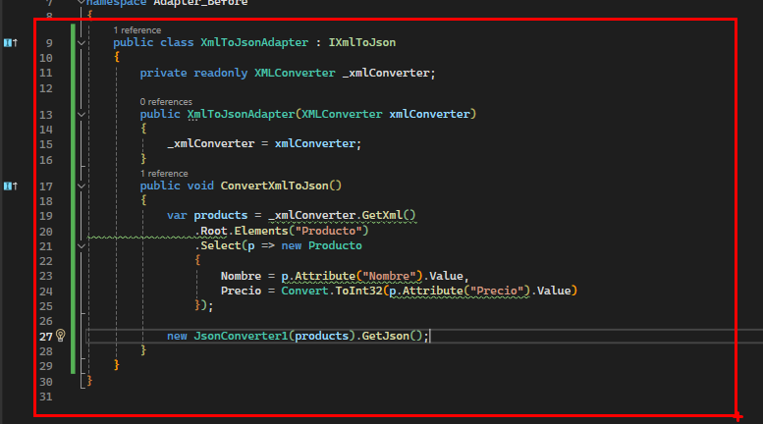

Por ultimo modificamos nuestro **Program.cs**

